《绿色设计产品评价技术规范 花茶》
编制说明
《绿色设计产品评价技术规范 花茶》起草组
二0二二年 月

目 录

一、 项目背景 1
1.1 项目的来源 1
1.2 标准制定的目的和意义 2
1.3 标准编制过程 2
二、 标准编制原则和依据 3
三、 标准主要技术内容说明 3
四、 与国家及行业类似标准异同点 4
五、 主要评价指标设定依据 7
六、 证明材料 16
6.1 《湖南省工业和信息化厅关于发布湖南省绿色设计产品评价标准入库计划名单（第四批）的通知》 16
6.2 产品质量检验报告（部分） 21
6.3 原材料质量检验报告（部分） 38
6.4 产品设计中引入生态设计理念 42
6.4 按照 GB/T 24256《产品生态设计通则》 对生产的产品进行生态设计的凭证 45

《绿色设计产品评价技术规范 花茶》

团体标准编制说明
- 项目背景
  - 项目的来源
中国是茶叶生产大国，茶叶面积与产量均居世界之首。但中国茶叶在国际市场上的占有量、品牌效益及竞争力均有待提高，且茶叶出口受欧盟、美国、日本等发达国家和地区的贸易壁垒阻碍尤其严重，发达国家以保护健康为由,增加茶叶农药残留的检测种类,提高茶叶农药残留限量标准，并以我国茶叶农残含量不符合标准为由减少甚至是拒绝进口我国茶叶进口，形成了新的绿色壁垒。与此同时，我国茶叶产品种类及品质都已无法满足消费者需求，茶叶供给侧结构性改革形式迫在眉睫。
湖南中茶自2017年开始，逐步建立并不断完善花茶、绿茶等企业标准，至今已制定出严于国家标准的13项企业标准，实现了公司所有茶叶产品类别标准化的全覆盖。生态文明建设是顺应世界绿色潮流，承担全球共同环境责任的必然趋势，也是“十三五”规划发展的重要目标之一。《中国制造 2025》、《生态文明体制改革总体方案》、《关于加快推进生态文明建设的意见》等重要文件中也反复强调了绿色发展在未来国民生活生活中的重要作用，并提出建立统一的绿色产品标准、认证、标识的相关要求。
2021年9月6日，湖南省绿色制造产业联合会发布《关于开展2021年度团体标准征集工作的通知》，我单位积极响应，联合中茶湖南安化第一茶厂有限公司等提出立项申请。
  - 标准制定的目的和意义
欲实现茶产业高质量、可持续的发展，就必须认真贯彻“创新、协调、绿色、开放、共享”的新发展理念。湖南中茶公司拟通过制定花茶绿色设计产品标准，推动开展花茶绿色设计产品评价，促进花茶产业绿色健康发展，引导绿色消费。
花茶绿色设计产品评价技术规范，在产品设计开发阶段就系统考虑原材料选取、生产、使用到最终废弃处理过程等各个环节对资源环境造成的影响，力求产品在生命周期中最大限度地降低资源消耗、尽不使用含有有毒有害物质的原材料，减少污染物的产生和排放。该标准的制定和实施，不但可以有效降低企业负担，而且充分体现了以企业为主体的管理理念，利用市场监管的方式对获得绿色标识的产品进行监督管理，更为提升我国花茶产品质量，推动茶叶产业供给侧结构性改革提供了技术支撑。
  - 标准编制过程
本标准的编制工作从2021年9月份开始立项筹备，由湖南中茶茶业有限公司负责承担《绿色设计产品评价技术规范 花茶》的制定起草工作，中茶湖南安化第一茶厂有限公司等有关人员参与配合。本标准结构和格式严格按照《标准化工作导则第1部分：标准的结构和编写》 （GB/T 1.1-2020 ）给出的规则和要求进行编制。从接到标准的制订任务开始，参加编写的人员就开始收集国内现行有效的茶叶标准的资料，随后召集了相关部门、生产企业代表共同讨论，在获取了关于“花茶”从资源获取阶段到销售阶段的整套资料，并在认真听取了生产企业和用户对团体标准制定的建议后，结合企业标准和相关的国家标准和行业标准确定了本标准中各项需要检测的指标及要求。最后，在广泛征求了各方面专家和生产企业的意见和建议后，经过编写小组多次讨论修改后，完成了《绿色设计产品评价技术规范 花茶》征求意见稿。
- 标准编制原则和依据
本技术规范规定了花茶的绿色设计评价指标及生命周期评价方法。适用于花茶。在技术规范的制订中，我们遵循“科学性、实用性、统一性、规范性”的原则，安全要求参考了GB 9683 《复合食品包装袋卫生标》、GB 2760 《食品安全国家标准 食品》、GB 2762 《食品安全国家标准 食品中污染物限量》、GB 2763 《食品安全国家标准 食品中农药最大残留限量》、GB 4806.1 《食品安全国家标准 食品接触材料及制品通用安全要求》等，根据花茶产品的特殊性，重点突出花茶的原材料选取、生产、使用到最终废弃处理过程中对环境造成的影响。
- 标准主要技术内容说明
- 评价原则和方法
这一章节主要解释了绿色设计产品评价技术规范生命周期评价与指标评价的基本原则及相互结合的原则，依据生命周期评价方法，考虑花茶产品的整个生命周期，从原材料选取、生产、使用到最终废弃处理过程等阶段，深入分析各个阶段的资源消耗、生态环境、人体健康等因素，选取不同阶段可评价的指标构成评价指标体系。
根据花茶产品的特点，选取具有影响大，社会关注度高，国家法律或政策明确要求的环境影响种类，选取资源属性、能源属性、环境属性、产品属性等方面进行生命周期评价。
根据花茶产品的特点，明确评价范围，根据评价指标体系的指标和生命周期评价方法，收集相关数据，对数据进行分析，对照基本要求和评价指标要求，对花茶产品进行评价，符合基本要求和评价指标要求的，可以判定该花茶产品符合绿色设计产品的评价要求；符合要求的花茶产品生产企业，还应提供该产品的生命周期评价报告。
- 评价要求
这一章节主要解释了《绿色设计产品评价技术规范 花茶》的基本要求和评价指标要求，基本要求来源于《绿色设计产品评价通则》 （GB/T32161-2015），评价指标要求结合产品实际情况，按照生命周期各阶段从资源能源的消耗，生态环境的保护，生产效率的提高，以及社会经济的可持续发展角度进行选取，指标值均优于现有标准值，从产品的资源属性、能源属性、环境属性、产品属性方面入手，评价指标更先进全面。
- 产品生命周期评价报告编制方法
此章节依据 GB/T24040、GB/T 24044 和 GB/T 32161 给出的生命周期评价方法学框架及总体要求，给出了编制花茶的生命周期评价报告的方法及相应要求。
- 与国家及行业类似标准异同点
对比国家及行业相关标准，与《绿色设计产品评价技术规范 花茶》（团体标准）类似标准有 GB/T 34779-2017 《茉莉花茶加工技术规范》、GB/T 20014.12-2013 《良好农业规范 第12部分：茶叶控制点与符合性规范》、GB/T 《茶叶加工良好规范》、T/SLAASS 0001-2021《茶叶全程质量控制标准》、SB/T 10157-93《茶叶感官评审办法》、SB/T 10095-92 《茶叶贮藏养护通用技术条件》等，分别对茶叶加工、茶叶质量要求、茶叶贮藏、茶叶感官评审方法等作出了标准要求。《绿色设计产品评价技术规范 花茶》（团体标准）与各类似标准区别详述如下：
- 范围
本标准规定了花茶绿色设计产品的术语和定义、评价原则和方法、评价要求及产品生命周期评价报告编制方法，本标准适用于花茶绿色设计产品的评价。其他国家及行业标准适用于茶叶的加工、茶叶质量要求、茶叶感官评审方法、茶叶贮藏养护等，应用范围不同。
- 评价要求
本标准对评价要求进行了细分，主要分为基本要求和评价指标要求。相比其他行业标准，绿色设计产品评价指标更全面，更有针对性，统筹考虑原材料的选取、能源消耗、环境影响和产品质量、健康安全等属性，兼顾节能、环保、节材、循环、低碳、再生等多个方面，选取对人体健康、生态环境安全影响大、且与产品质量性能密切相关的典型指标，作为评价绿色产品的指标，包括为资源属性指标、能源属性指标、环境属性指标和产品属性指标，构建公司产品的绿色生态链。
- 产品生命周期评价报告编制方法
本标准依据 GB/T 24040、GB/T 24044 和 GB/T 32161 给出的生命周期评价方法学框架及总体要求给出了编制花茶生命周期评价报告的方法，其余标准均未涉及此方面。

- 主要评价指标设定依据
花茶绿色设计主要评价指标设定依据
一级指标 | 二级指标 |  |  | 基准值 | 判定依据 | 设定依据 | 所属生命周期
资源属性 | 原料供应 |  |  | 原料基地或供应商资质较好 | 原料基地或供应商资质证明文件 | 此数据体现了企业原材料的可追溯性
 | 茶叶原料质量 | 六六六 |  | ≤0.2 mg/kg | 按照  GB2763《食品安全国家标准 食品中农药最大残留限量》和GB2762《食品安全国家标准 食品中污染物限量》的要求提供原材料检测报告 | 参考GB2763-2019《食品安全国家标准 食品中农药最大残留限量》和GB2762-2017《食品安全国家标准 食品中污染物限量》 | 原料  采购
 |  | 滴滴涕 |  | ≤0.2 mg/kg
 |  | 哒螨灵 |  | ≤5 mg/kg
 |  | 毒死蜱 |  | ≤2 mg/kg
 |  | 甲拌磷 |  | ≤0.01 mg/kg
 |  | 联苯菊酯 |  | ≤5 mg/kg
 |  | 氯氟氰菊酯和高效氯氟氰菊酯 |  | ≤15 mg/kg
 |  | 噻嗪酮 |  | ≤10 mg/kg
 |  | 氯菊酯 |  | ≤20 mg/kg
 |  | 甲氰菊酯 |  | ≤5 mg/kg
 |  | 水胺硫磷 |  | ≤0.05 mg/kg
 |  | 杀螟硫磷 |  | ≤0.5 mg/kg
 |  | 特丁硫磷 |  | ≤0.01 mg/kg
 |  | 氟氰戊菊酯 |  | ≤20 mg/kg
 |  | 三氯杀螨醇 |  | ≤0.2 mg/kg
 |  | 醚菊酯 |  | ≤50 mg/kg
 |  | 硫丹 |  | ≤10 mg/kg
 |  | 灭线磷 |  | ≤0.05 mg/kg
 |  | 氯氰菊酯和高效氯氰菊酯 |  | ≤20 mg/kg
 |  | 甲基对硫磷 |  | ≤0.02 mg/kg
 |  | 氰戊菊酯和S-氰戊菊酯 |  | ≤0.1 mg/kg
 |  | 乙螨唑 |  | ≤15 mg/kg
 |  | 丙溴磷 |  | ≤0.5 mg/kg
 |  | 苯醚甲环唑 |  | ≤10 mg/kg
 |  | 溴氰菊酯 |  | ≤10 mg/kg
 |  | 虫螨腈 |  | ≤20 mg/kg
 |  | 氟氯氰菊酯和高效氟氯氢菊酯 |  | ≤1 mg/kg
 |  | 氯唑磷 |  | ≤0.01 mg/kg
 |  | 丁醚脲 |  | ≤5 mg/kg
 |  | 喹螨醚 |  | ≤15 mg/kg
 |  | 莠去津 |  | ≤0.1 mg/kg
 |  | 噻虫啉 |  | ≤10 mg/kg
 |  | 多菌灵 |  | ≤5 mg/kg
 |  | 硫环磷 |  | ≤0.03 mg/kg
 |  | 吡唑醚菌酯 |  | ≤10 mg/kg
 |  | 敌百虫 |  | ≤2 mg/kg
 |  | 啶虫脒 |  | ≤10 mg/kg
 |  | 氟虫脲 |  | ≤20 mg/kg
 |  | 甲胺磷 |  | ≤0.05 mg/kg
 |  | 内吸磷 |  | ≤0.05 mg/kg
 |  | 茚虫威 |  | ≤5 mg/kg
 |  | 灭多威 |  | ≤0.2 mg/kg
 |  | 氧乐果 |  | ≤0.05 mg/kg
 |  | 呋虫胺 |  | ≤20 mg/kg
 |  | 甲萘威 |  | ≤5 mg/kg
 |  | 克百威 |  | ≤0.05 mg/kg
 |  | 吡虫啉 |  | ≤0.5 mg/kg
 |  | 噻螨酮 |  | ≤15 mg/kg
 |  | 噻虫嗪 |  | ≤10 mg/kg
 |  | 吡蚜酮 |  | ≤2 mg/kg
 |  | 噻虫胺 |  | ≤10 mg/kg
 |  | 辛硫磷 |  | ≤0.2 mg/kg
 |  | 杀螟丹 |  | ≤20 mg/kg
 |  | 乙酰甲胺磷 |  | ≤0.1 mg/kg
 |  | 甲基硫环磷 |  | ≤0.03 mg/kg
 |  | 百菌清 |  | ≤10 mg/kg
 |  | 西玛津 |  | ≤20 mg/kg
 |  | 印楝素 |  | ≤1 mg/kg
 |  | 西玛津 |  | ≤0.05 mg/kg
 |  | 百草枯 |  | ≤0.2 mg/kg
 |  | 氯噻啉 |  | ≤3 mg/kg
 |  | 唑虫酰胺 |  | ≤50 mg/kg
 |  | 甲氨基阿维菌素苯甲酸盐 |  | ≤0.5 mg/kg
 |  | 草铵膦 |  | ≤0.5 mg/kg
 |  | 草甘膦 |  | ≤1 mg/kg
 |  | 铅（以Pb计） |  | ≤4.0 mg/kg
 | 鲜花质量 |  |  | 应朵朵生理成熟，外观饱满肥大，色泽洁白发亮，单朵、短蒂，无汁液杂物，当天采摘的新鲜花朵，以及符合企业内部其他相关要求。 | 提供鲜花原料照片等相关证明材料 | 此内容体现了企业原材料的质量要求
 | 包装材料 | PE塑料袋/PET复合袋 | 重金属（以Pb计） | ≤1 mg/L | 提供茶叶包装材料检测报告或相关证明材料 | 参照DB43/T1168.3《食品包装 聚酯（PET）/聚乙烯（PE）复合膜、袋通用技术要求》 | 产品  生产
 |  |  | 水蒸气透过量 | ≤6 g/（m²•24h）
 |  |  | 溶剂残留总量 | ≤5 mg/m²
 |  |  | 苯类溶剂残留量 | 不得检出
 |  | 袋泡茶饮滤膜 | 铅（Pb） | ≤3.0 mg/kg |  | 参照BB/T 0039-2013 《商品零售包装袋》、QB/T 1130-1991 《塑料直角撕裂性能试验方法》、GB  4806.8-2016 《食品安全国家标准 食品接触用纸和纸板材料及制品》、GB 4806.7-2016 《食  品安全国家标准 食品接触用塑料材料及制品》
 |  |  | 砷（As） | ≤1.0 mg/kg
 |  |  | 甲醛 | ≤1.0 mg/dm²
 |  |  | 重金属（以Pb计） | ≤1 mg/kg
 |  |  | 大肠菌群 | 不得检出 /50cm²
 |  |  | 沙门氏菌 | 不得检出 /50cm²
 |  |  | 霉菌 | ≤50 CFU/g
 |  | PA滤膜 | 重金属（以Pb计） | ≤1 mg/kg
能源属性 | 单位产品综合能耗 |  |  | ≤20 kgce/t | 依据GB/T 2589和GB32044综合能耗计算通则计算，并提供能耗证明材料 | 此数据体现了企业能源使用的先进性 | 产品  生产
 | 能源使用 |  |  | --- | 提供相关证明材料 |  | 产品  生产
环境属性 | 废气 | 臭气浓度 |  | 无组织废气臭气浓度：满足GB14554表1恶臭污染物厂界标准限值中二级新扩改建限值要求（20，无量纲） | 依据GB14554、GB16297提供大气相关监测报告 | 参考GB14554、GB16297 | 产品  生产
 |  | 颗粒物 |  | 有组织废气颗粒物：满足GB16297表2新污染源大气污染物排放限值 |  |  | 产品  生产
 |  |  |  | 无组织废气颗粒物：满足GB16297表2新污染源大气污染物排放限值中无组织排放监控浓度限值要求（1.0 mg/m³）
 | 固体废物 |  |  | 按照 GB18599进行贮存处置 | 提供固废贮存与处置证明材料 | 参考GB18599 | 产品  生产
 | 噪声 |  |  | 厂界四周噪声达到GB12348  3 级标准限值要求，即昼间≤65dB，夜间≤55dB。 | 提供噪声相关检测报告及证明材料 | 参考GB12348 | 产品  生产
 | 温室气体 |  |  | 对照GB/T32150-2015、《中国食品、烟草及酒、饮料和精制茶企业温室气体排放核算方法与报告指南（试行）》开展核算盘查工作 | 编制温室气体排放核查报告，并官网对外公示 | 参考GB/T32150 | 产品  生产
产品属性 | 产品质量 | 六六六 |  | ≤0.2 mg/kg | 按照  GB2763《食品安全国家标准 食品中农药最大残留限量》和GB2762《食品安全国家标准 食品中污染物限量》的要求提供原材料检测报告 | 参考GB2763-2019《食品安全国家标准 食品中农药最大残留限量》和GB2762-2017《食品安全国家标准 食品中污染物限量》 | 产品  生产
 |  | 滴滴涕 |  | ≤0.2 mg/kg
 |  | 哒螨灵 |  | ≤5 mg/kg
 |  | 毒死蜱 |  | ≤2 mg/kg
 |  | 甲拌磷 |  | ≤0.01 mg/kg
 |  | 联苯菊酯 |  | ≤5 mg/kg
 |  | 氯氟氰菊酯和高效氯氟氰菊酯 |  | ≤15 mg/kg
 |  | 噻嗪酮 |  | ≤10 mg/kg
 |  | 氯菊酯 |  | ≤20 mg/kg
 |  | 甲氰菊酯 |  | ≤5 mg/kg
 |  | 水胺硫磷 |  | ≤0.05 mg/kg
 |  | 杀螟硫磷 |  | ≤0.5 mg/kg
 |  | 特丁硫磷 |  | ≤0.01 mg/kg
 |  | 氟氰戊菊酯 |  | ≤20 mg/kg
 |  | 三氯杀螨醇 |  | ≤0.2 mg/kg
 |  | 醚菊酯 |  | ≤50 mg/kg
 |  | 硫丹 |  | ≤10 mg/kg
 |  | 灭线磷 |  | ≤0.05 mg/kg
 |  | 氯氰菊酯和高效氯氰菊酯 |  | ≤20 mg/kg
 |  | 甲基对硫磷 |  | ≤0.02 mg/kg
 |  | 氰戊菊酯和S-氰戊菊酯 |  | ≤0.1 mg/kg
 |  | 乙螨唑 |  | ≤15 mg/kg
 |  | 丙溴磷 |  | ≤0.5 mg/kg
 |  | 苯醚甲环唑 |  | ≤10 mg/kg
 |  | 溴氰菊酯 |  | ≤10 mg/kg
 |  | 虫螨腈 |  | ≤20 mg/kg
 |  | 氟氯氰菊酯和高效氟氯氢菊酯 |  | ≤1 mg/kg
 |  | 氯唑磷 |  | ≤0.01 mg/kg
 |  | 丁醚脲 |  | ≤5 mg/kg
 |  | 喹螨醚 |  | ≤15 mg/kg
 |  | 莠去津 |  | ≤0.1 mg/kg
 |  | 噻虫啉 |  | ≤10 mg/kg
 |  | 多菌灵 |  | ≤5 mg/kg
 |  | 硫环磷 |  | ≤0.03 mg/kg
 |  | 吡唑醚菌酯 |  | ≤10 mg/kg
 |  | 敌百虫 |  | ≤2 mg/kg
 |  | 啶虫脒 |  | ≤10 mg/kg
 |  | 氟虫脲 |  | ≤20 mg/kg
 |  | 甲胺磷 |  | ≤0.05 mg/kg
 |  | 内吸磷 |  | ≤0.05 mg/kg
 |  | 茚虫威 |  | ≤5 mg/kg
 |  | 灭多威 |  | ≤0.2 mg/kg
 |  | 氧乐果 |  | ≤0.05 mg/kg
 |  | 呋虫胺 |  | ≤20 mg/kg
 |  | 甲萘威 |  | ≤5 mg/kg
 |  | 克百威 |  | ≤0.05 mg/kg
 |  | 吡虫啉 |  | ≤0.5 mg/kg
 |  | 噻螨酮 |  | ≤15 mg/kg
 |  | 噻虫嗪 |  | ≤10 mg/kg
 |  | 吡蚜酮 |  | ≤2 mg/kg
 |  | 噻虫胺 |  | ≤10 mg/kg
 |  | 辛硫磷 |  | ≤0.2 mg/kg
 |  | 杀螟丹 |  | ≤20 mg/kg
 |  | 乙酰甲胺磷 |  | ≤0.1 mg/kg
 |  | 甲基硫环磷 |  | ≤0.03 mg/kg
 |  | 百菌清 |  | ≤10 mg/kg
 |  | 西玛津 |  | ≤20 mg/kg
 |  | 印楝素 |  | ≤1 mg/kg
 |  | 西玛津 |  | ≤0.05 mg/kg
 |  | 百草枯 |  | ≤0.2 mg/kg
 |  | 氯噻啉 |  | ≤3 mg/kg
 |  | 唑虫酰胺 |  | ≤50 mg/kg
 |  | 甲氨基阿维菌素苯甲酸盐 |  | ≤0.5 mg/kg
 |  | 草铵膦 |  | ≤0.5 mg/kg
 |  | 草甘膦 |  | ≤1 mg/kg
 |  | 铅（以Pb计） |  | ≤4.0 mg/kg
 |  | 粉末 |  | ≤1.0 %
 |  | 水分 |  | ≤9.0 %
 |  | 总灰分 |  | ≤6.5 %

- 证明材料

6.1 《湖南省工业和信息化厅关于发布湖南省绿色设计产品评价标准入库计划名单（第四批）的通知》
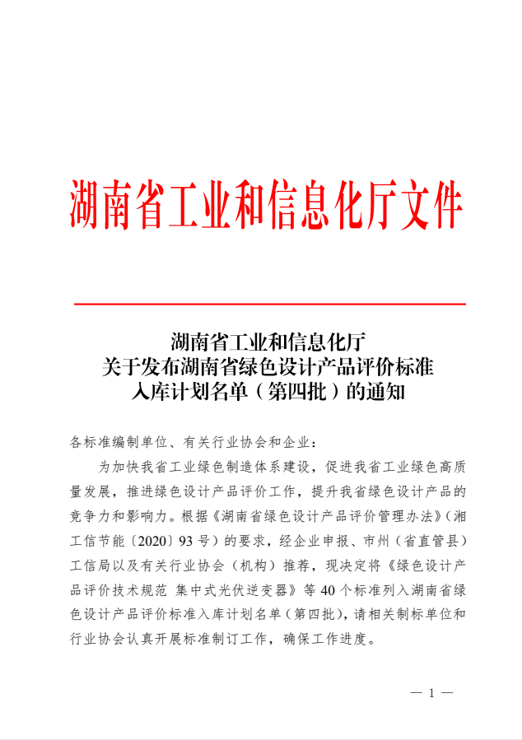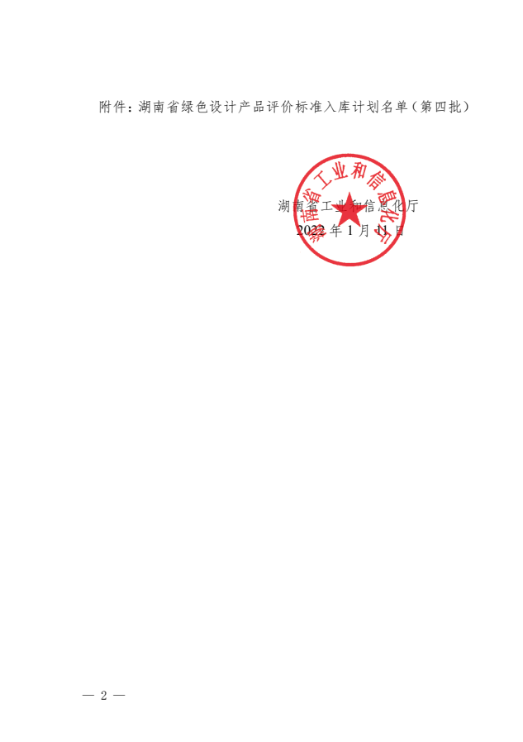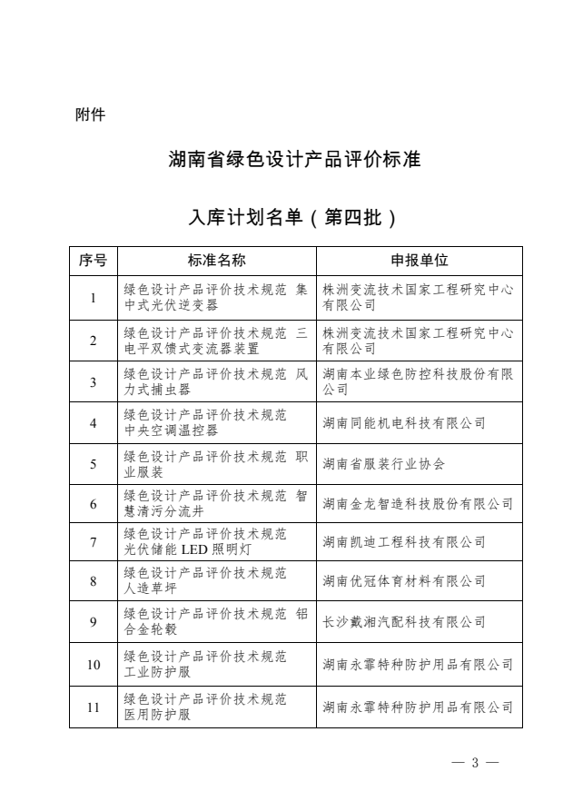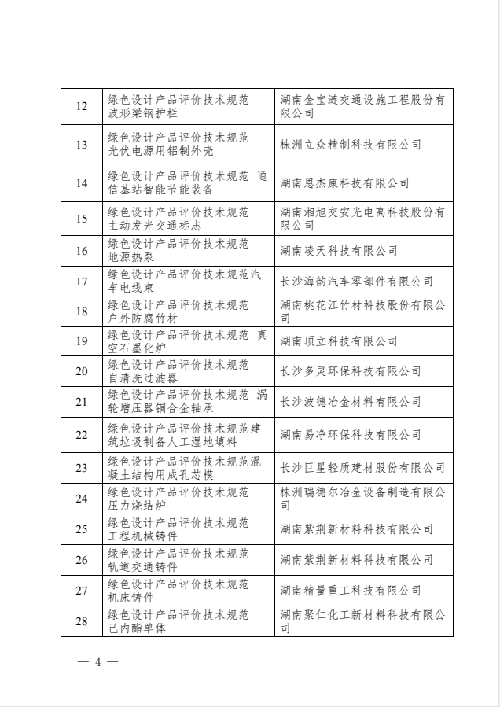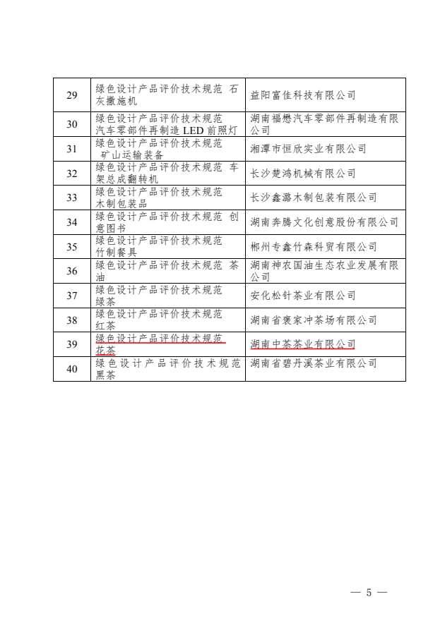

6.2 产品质量检验报告（部分）
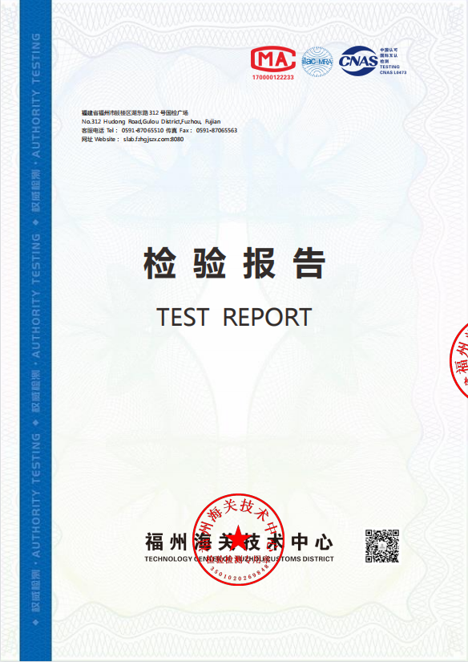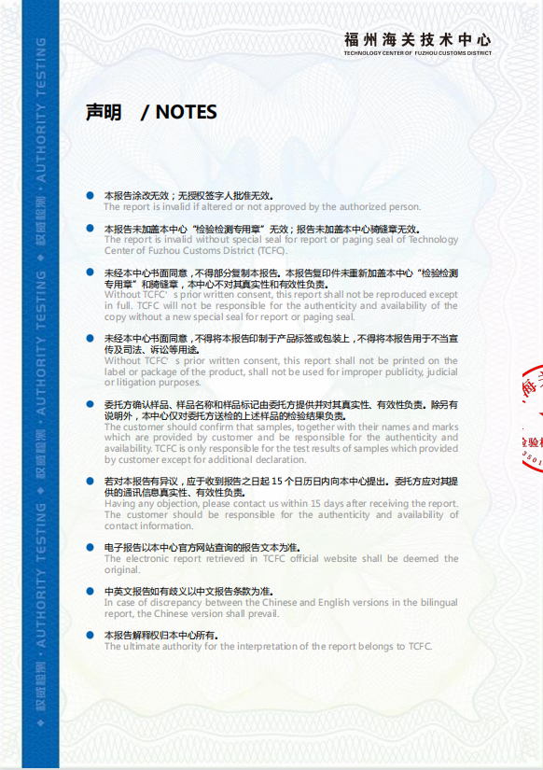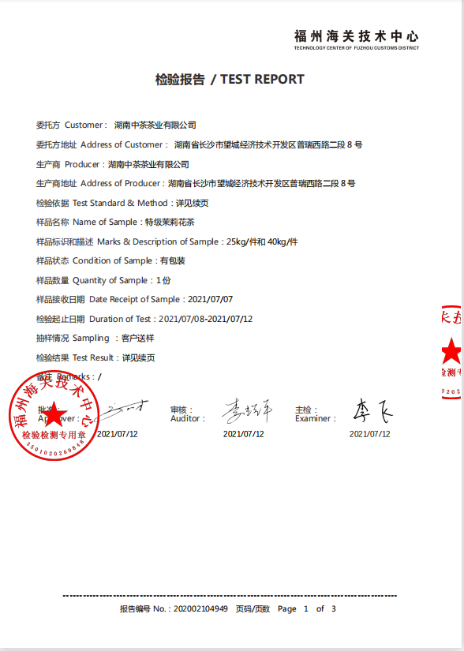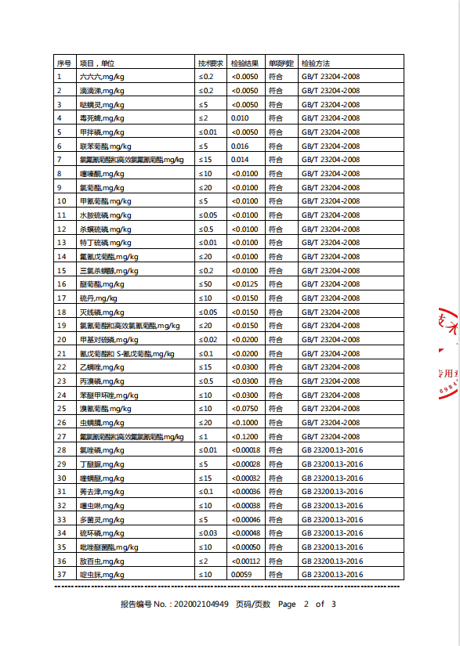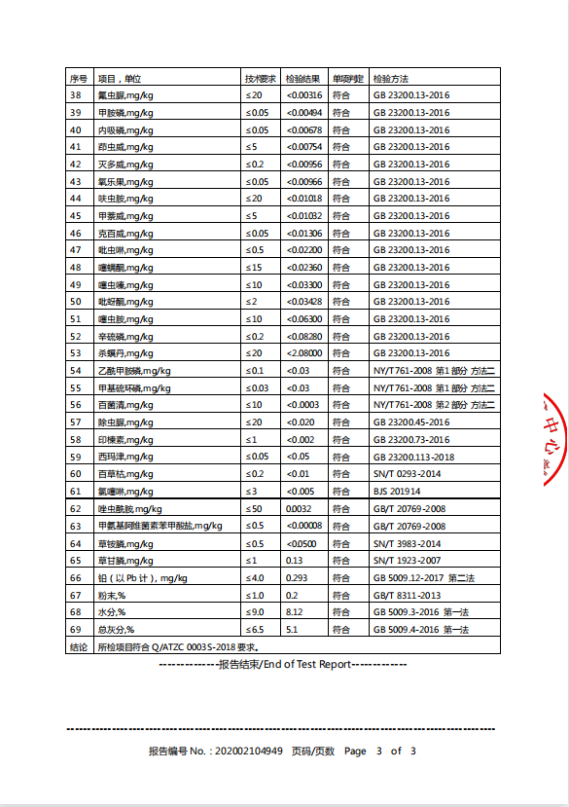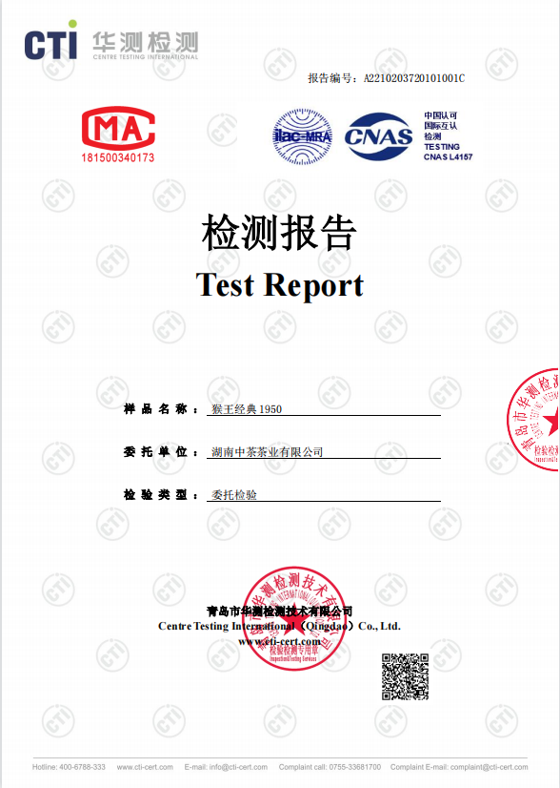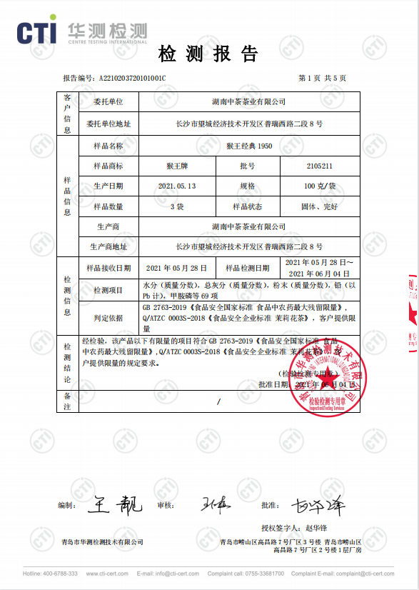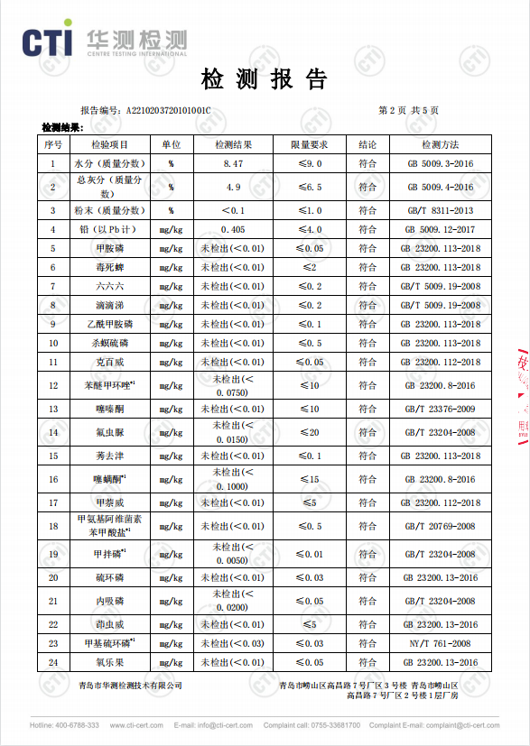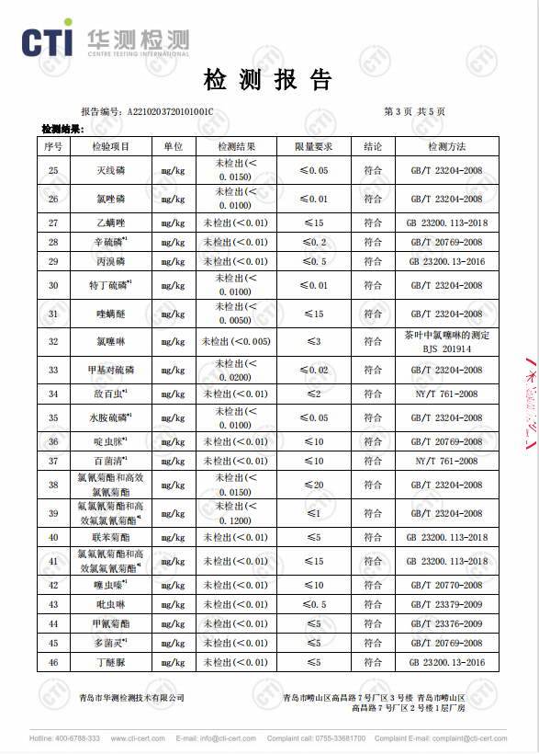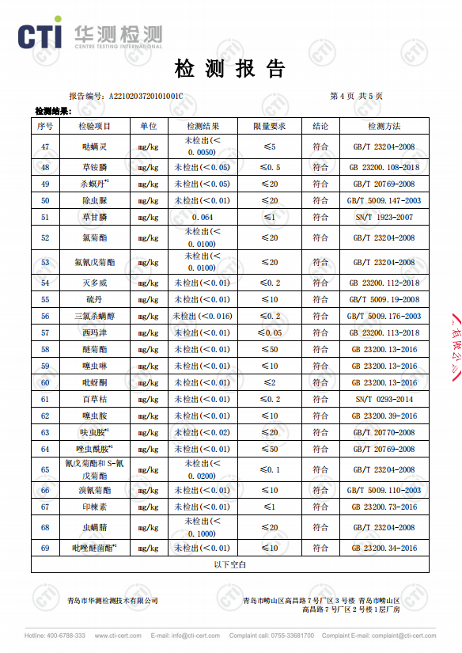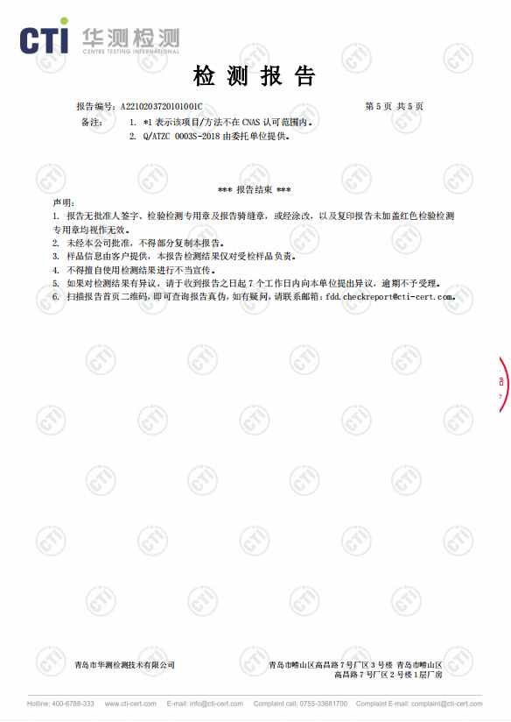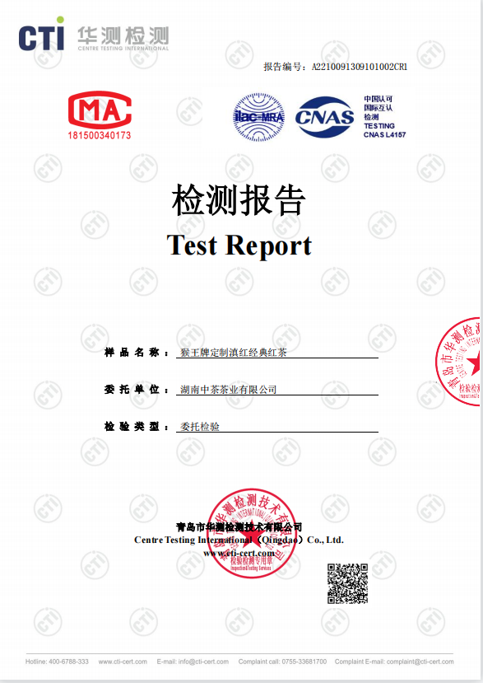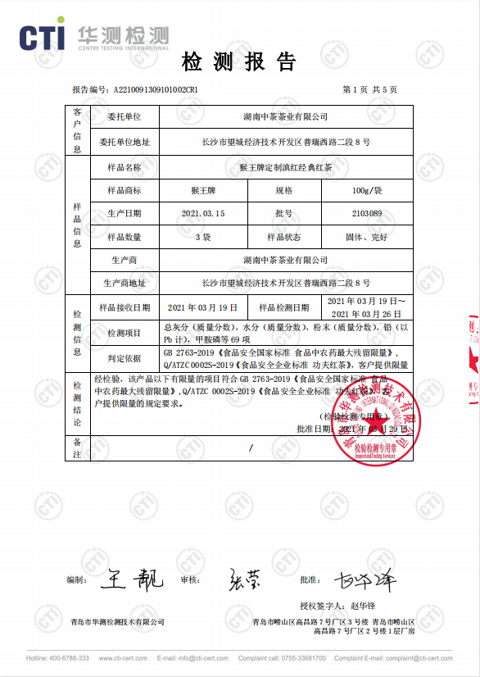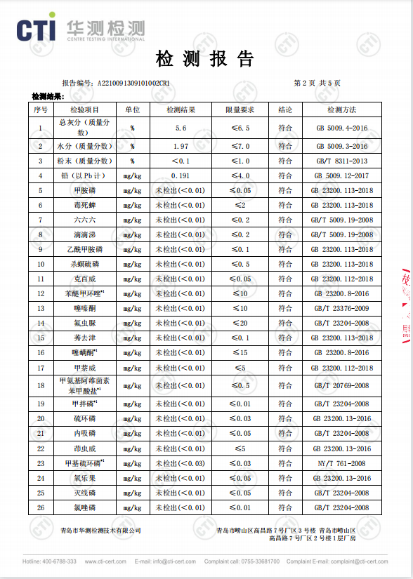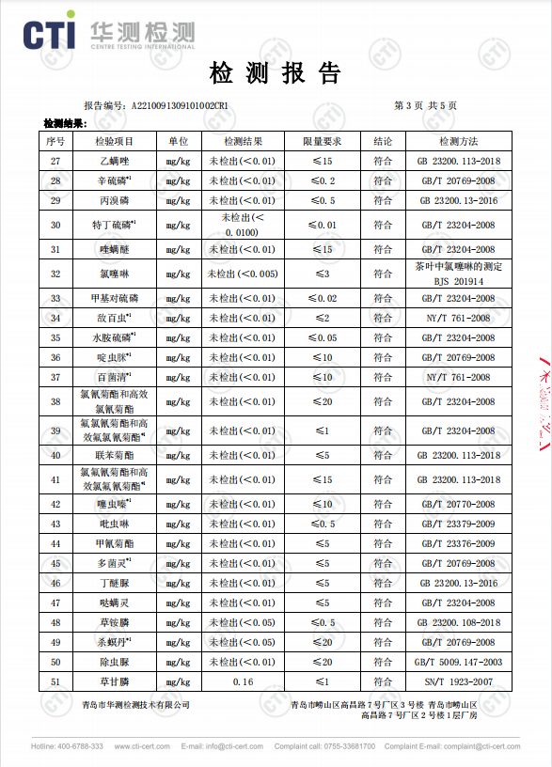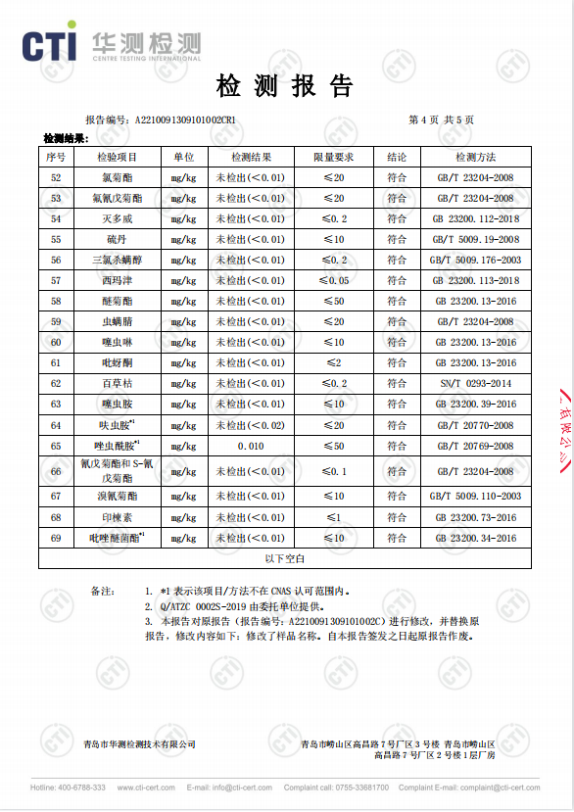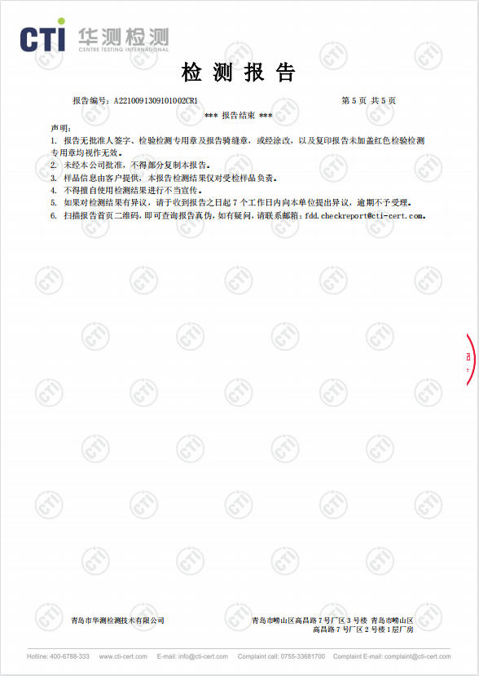

6.3 原材料质量检验报告（部分）
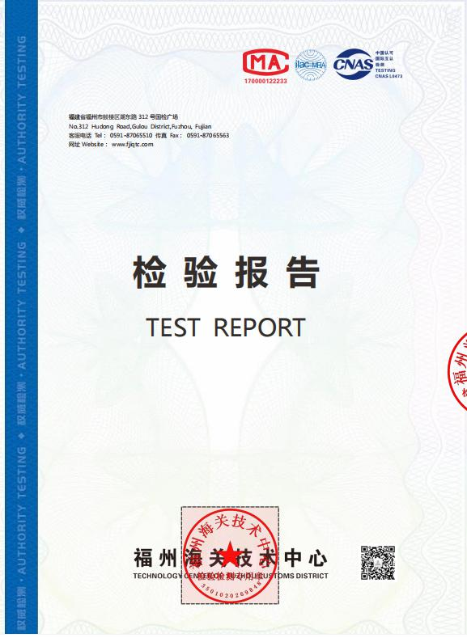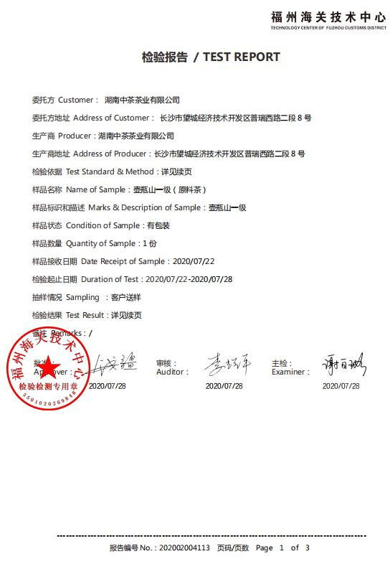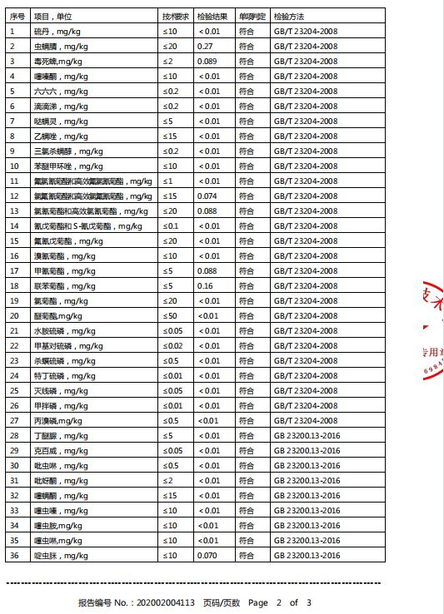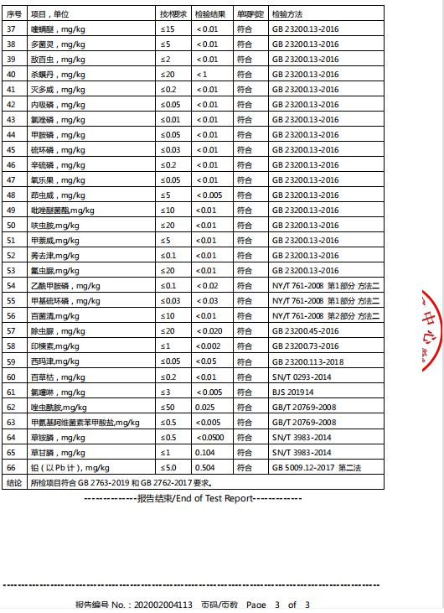

6.4 产品设计中引入生态设计理念
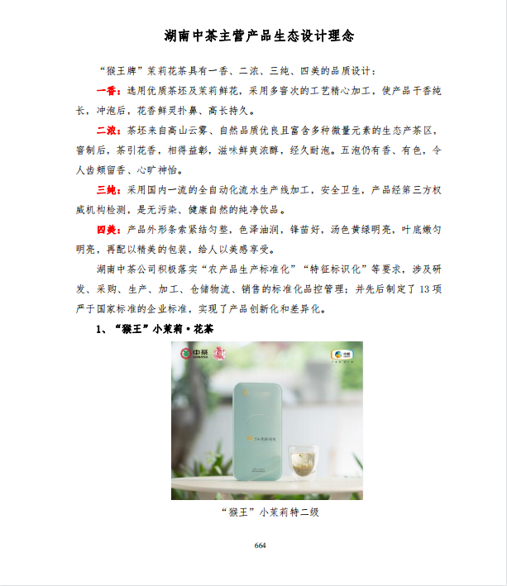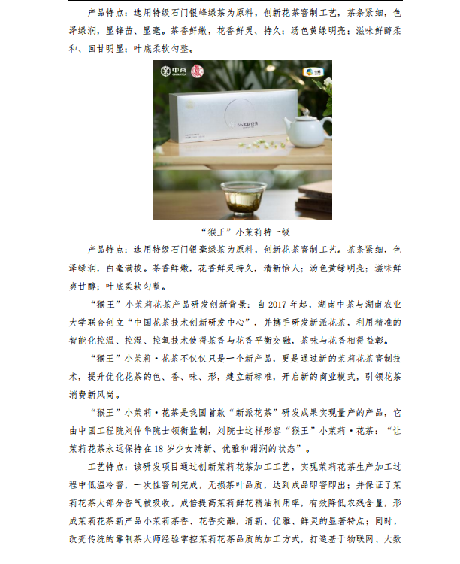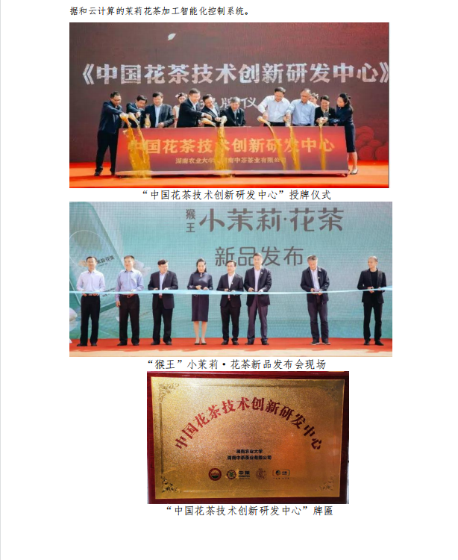

6.4 按照 GB/T 24256《产品生态设计通则》 对生产的产品进行生态设计的凭证
